Správa rezervací

Zobrazení přehledu rezervací
V přehledu svého čtenářského konta zvolte položku „Rezervace / Připraveno“ a z rozbalovací nabídky vyberte položku Rezervované jednotky (viz obrázek).
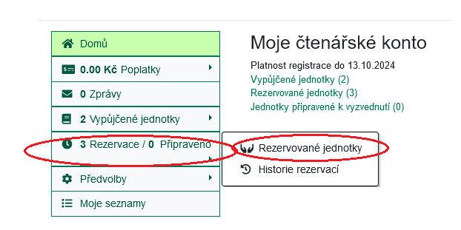

Pozastavení a opětovná aktivace rezervace
Pozastavení rezervace můžete využít například pokud odjíždíte na nějakou dobu pryč a nechcete, aby Vám v době vaší nepřítomnosti propadla zadná rezervace, pokud by byla splněna v Vaší nepřítomnosti. Pokud rezervaci pozastavíte, při jejím případném splnění se pouze posunete dozadu ve frontě čtenářů čekajících na rezervaci dané knihy, ale rezervace Vám nepropadne. Aktivaci rezervace si nastavíte na datum po vašem návratu. Poté, jakmile bude rezervace splněna, můžete si ji vyzvednout.

Hromadné aktivace nebo pozastavení rezervací bez upřesnění data aktivace
- V seznamu rezervací označte rezervace, které chcete pozastavit.
- Kliknte na tlačítko „Pozastavit“ nad seznamem rezervací (viz obrázek). V seznamu rezervací se zobrazí, že je rezervace pozastavena.
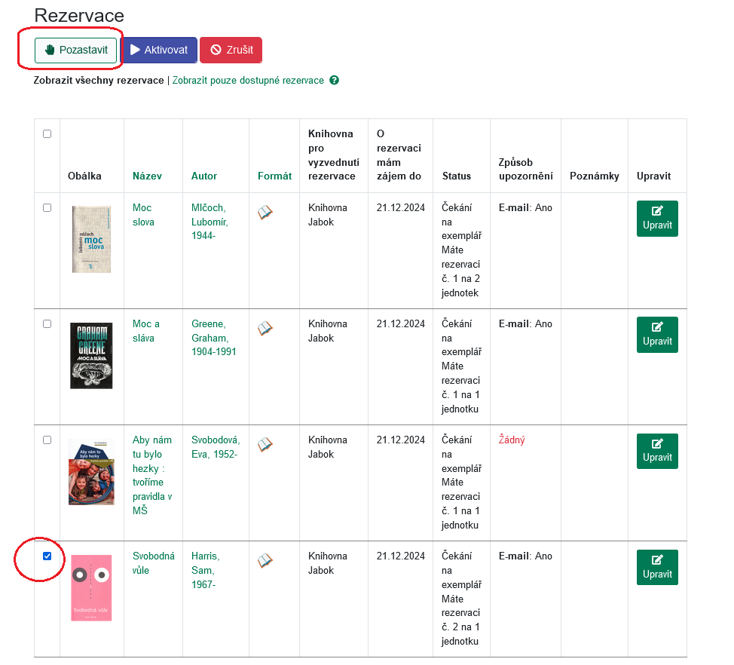
Pro hromadnou aktivaci postupujte stejně, jen pro potvrzení aktivace použijte tlačítko „Aktivovat“

Pozastavení rezervace do konkrétního data
- V seznamu rezervací klikněte na požadovaném řádku na tlačítko „Upravit“
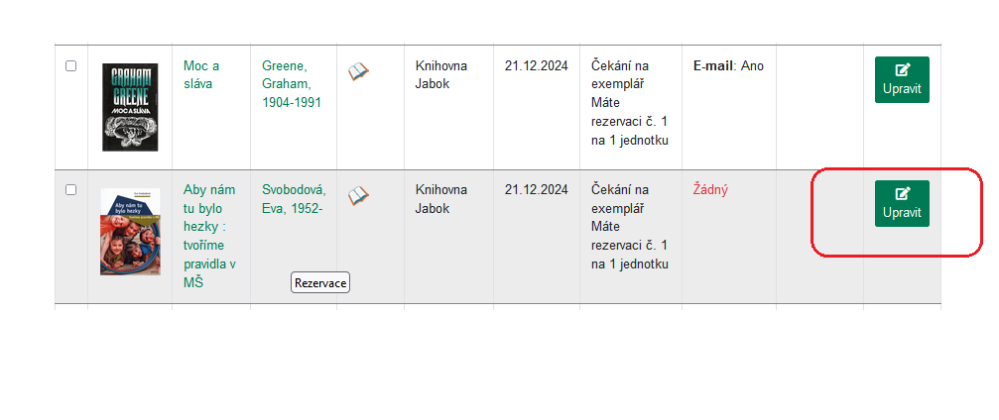
- V okně pro úravu rezervace (viz obrázek níže) zvolte v rozbalovacím poli „Aktivní“ Položku „Ne, tato rezervace je pozastavena“.
- Do pole „Při zastavení aktivovat dne“ doplňte pomocí rozbalovacího kalednáře datum, kdy chcete rezervaci znovu aktivovat.
- Můžete také nastavit nebo změnit způsob oznámení o rezervaci nebo datum, kdy se má rezervace zrušit, pokud nebude splněna.
- Úpravu rezervace potvrťe tlačítkem „Uložit změny“.
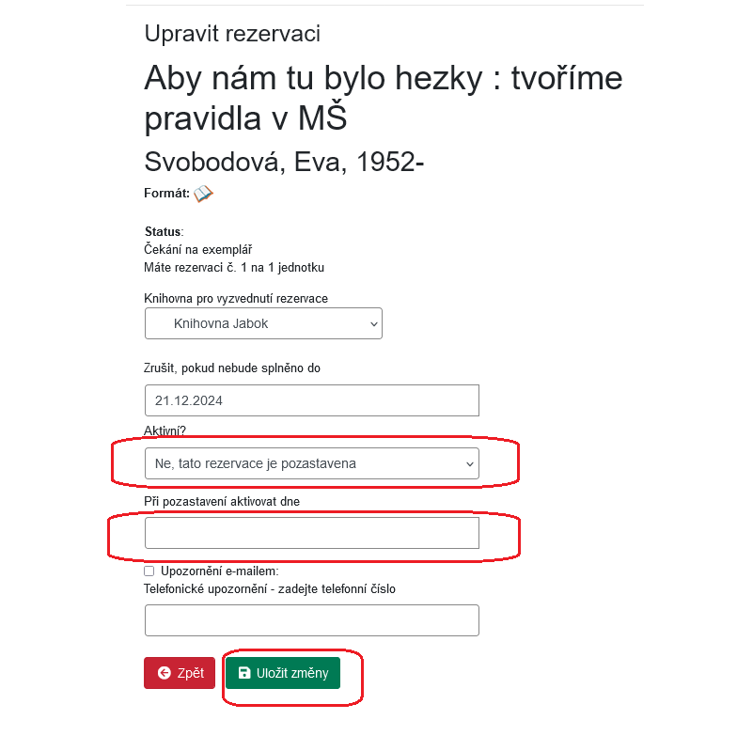
Pozastavení rezervace je možné provést už při zadání rezervace:
- Před potvrzením rezervace klikněte na tlačítko „Nastavut datum aktivace“.
- Do pole „Aktivovat k datu“ zadejte pomocí rozbalovacího kalednáře datum požadované aktivace.
- Poté potvrďte rezervaci

Další úpravy rezervací
- V seznamu rezervací klikněte na požadovaném řádku na tlačítko „Upravit“
- V okně pro úravu rezervace nastavte potřebné údaje. Můžete například změnit datum expirace rezervace, tj. lhůtu po které bude rezervace zrušena, pokud do zadaného data nebude splněna, můžete změnit způsob oznámení o splněné rezervaci apod.
- Úpravu rezervace potvrťe tlačítkem „Uložit změny“

Zrušení rezervace
- V seznamu rezervací označte rezervace, které chcete pozastavit.
- Kliknte na tlačítko „Zrušit „ nad seznamem rezervací.
—-

Mohlo by Vás také zajímat

Přihlášení a osobní údaje
- První přihlášení
- Přihlášení do čtenářského účtu
- Změna hesla
- Zapomenuté nebo nové heslo
- Změna přihlašovacího jména
- Změna e-mailu
- Změna adresy
- Přidělení oprávnění nakládat s účtem jiné osobě

Nastavení čtenářského konta, výpůjčky, rezervace...
- Nastavení odesílání výpisu výpůjček e-mailem
- Ukládání historie
- Nastavení vyhledávání
- Zprávy
- Prodloužení výpůjček
- Zadání rezervace
- Rezervace čísla časopisu
- Správa rezervací
- Pokuty a zpozdné
- Bezhotovostní platby (Knihovna Jabok)
Byla pro Vás tato nápověda užitečná? Pokud máte nějaké náměty nebo připomínky, napište nám.

